**Страница должна содержать следующие элементы:**

1. Навигация (положение меню зафиксировано: position: fixed;)

2. Header (фоновое изображение img-fon1.jpg). Для фона используется фоновое изображение и линейный градиент:

background-image: linear-gradient(93deg, transparent 56%, #fff 86%), url('img/img-fon1.jpg');  
background-size: auto, cover;  
background-repeat: no-repeat;

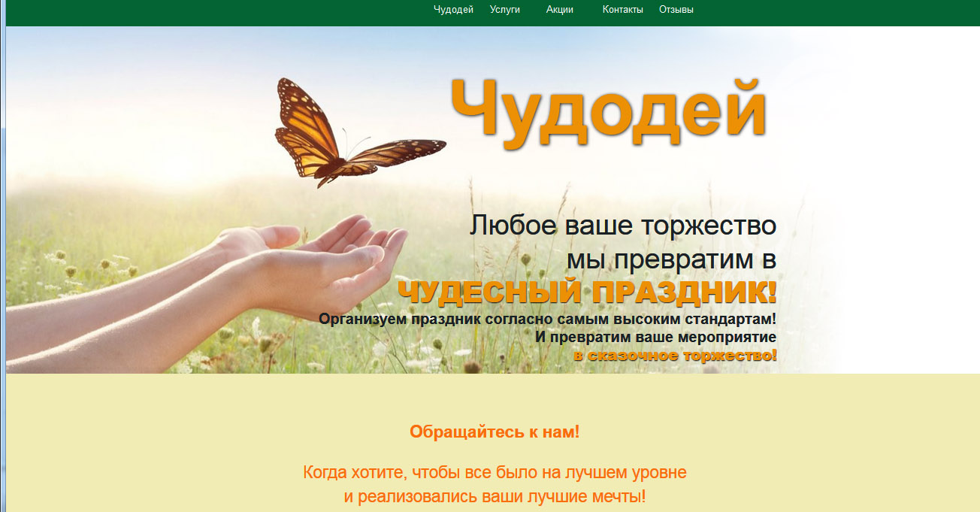

3. Раздел Услуги:

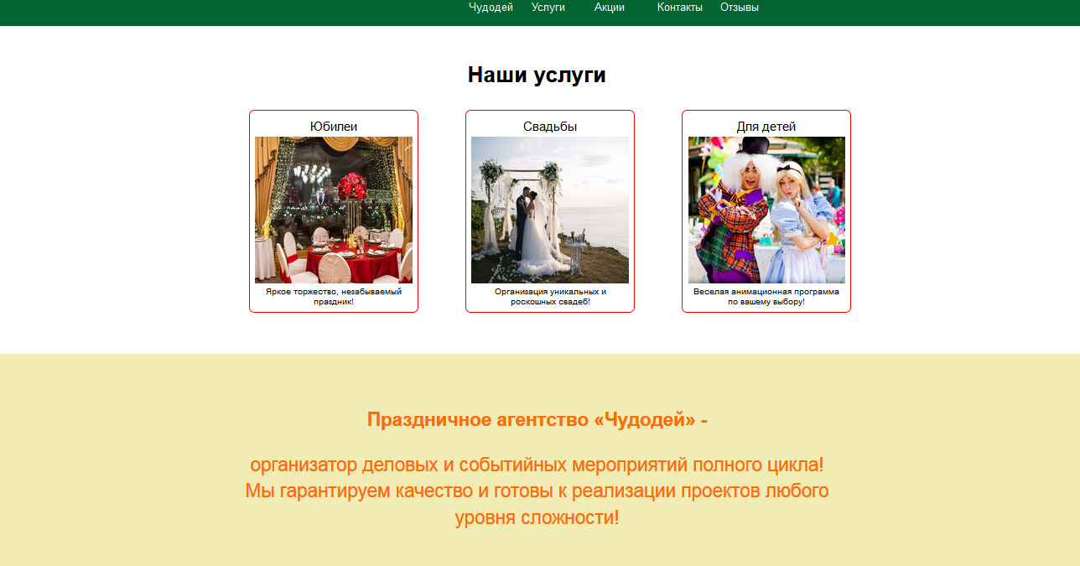

4. Раздел Реклама. Фоновое изображение не прокручивается с текстом:

*background-attachment: scroll, fixed;*

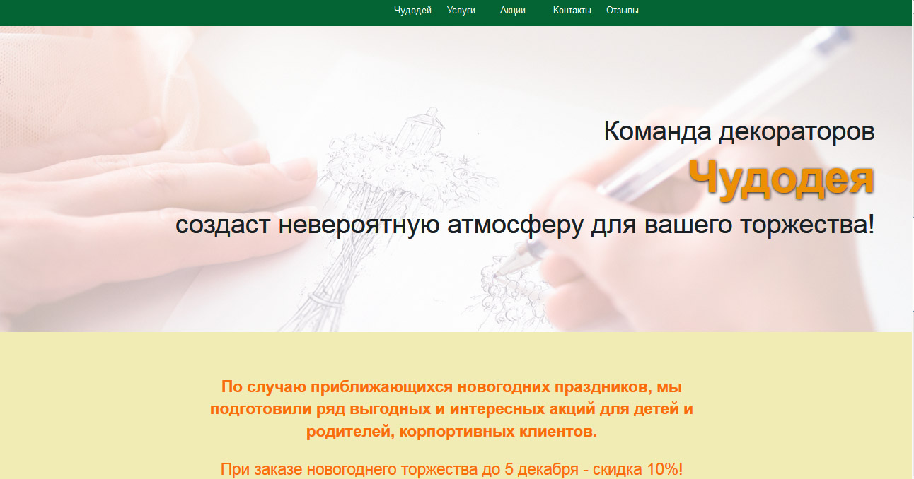

5. Раздел Акции и Контакты

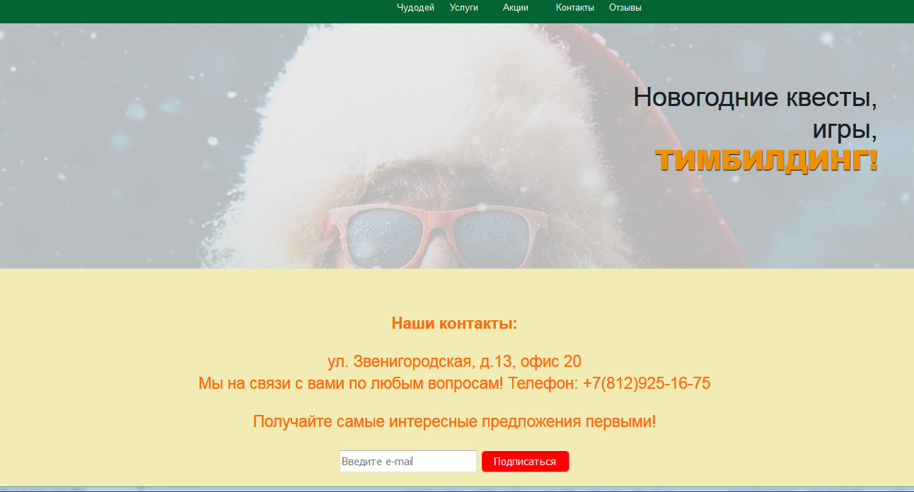

6. Раздел Footer

